Міністерство освіти і науки, молоді та спорту України

Національний технічний університет України

«Київський політехнічний інститут імені Ігоря Сікорського»

Кафедра АСОІУ

ЗВІТ

про виконання лабораторної роботи № 6

з дисципліни

«Сучасні операційні системи»

Варіант 4

|  |  |
| --- | --- |
| Перевірив:  Дифучин А. Ю. | Виконала:  Студентка групи ІС-71  Вознюк Олександра |
|  |  |

Київ 2020

1. Лістинг програми в початковому стані.
2. // lab6.cpp : Этот файл содержит функцию "main". Здесь начинается и заканчивается выполнение программы.
3. //
4. #include <iostream>
5. #include<stdio.h>
6. #include <string>
7. #include <dos.h>
8. #include <windows.h>
9. using namespace std;
10. void new_func1(void);
11. void DrawCat(void)
12. {
13. for (int i = 0; i < 100; i++)
14. {
15. //process of drawing
16. Sleep(1);
17. }
18. return;
19. }
20. static void DrawDog(void)
21. {
22. for (int i = 0; i < 100; i++)
23. {
24. //process of drawing
25. Sleep(1);
26. }
27. return;
28. }
29. int main(void)
30. {
31. printf("\n Inside main()\n");
32. int typeOfShape = 0;
33. scanf_s("%i", &typeOfShape);
34. int i = 0;
35. for (; i < 0xffffff; i++);
36. switch (typeOfShape) {
37. case 1:
38. DrawDog();
39. break;
40. case 2:
41. DrawCat();
42. break;
43. }
44. return 0;
45. }

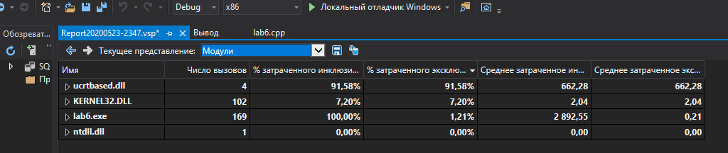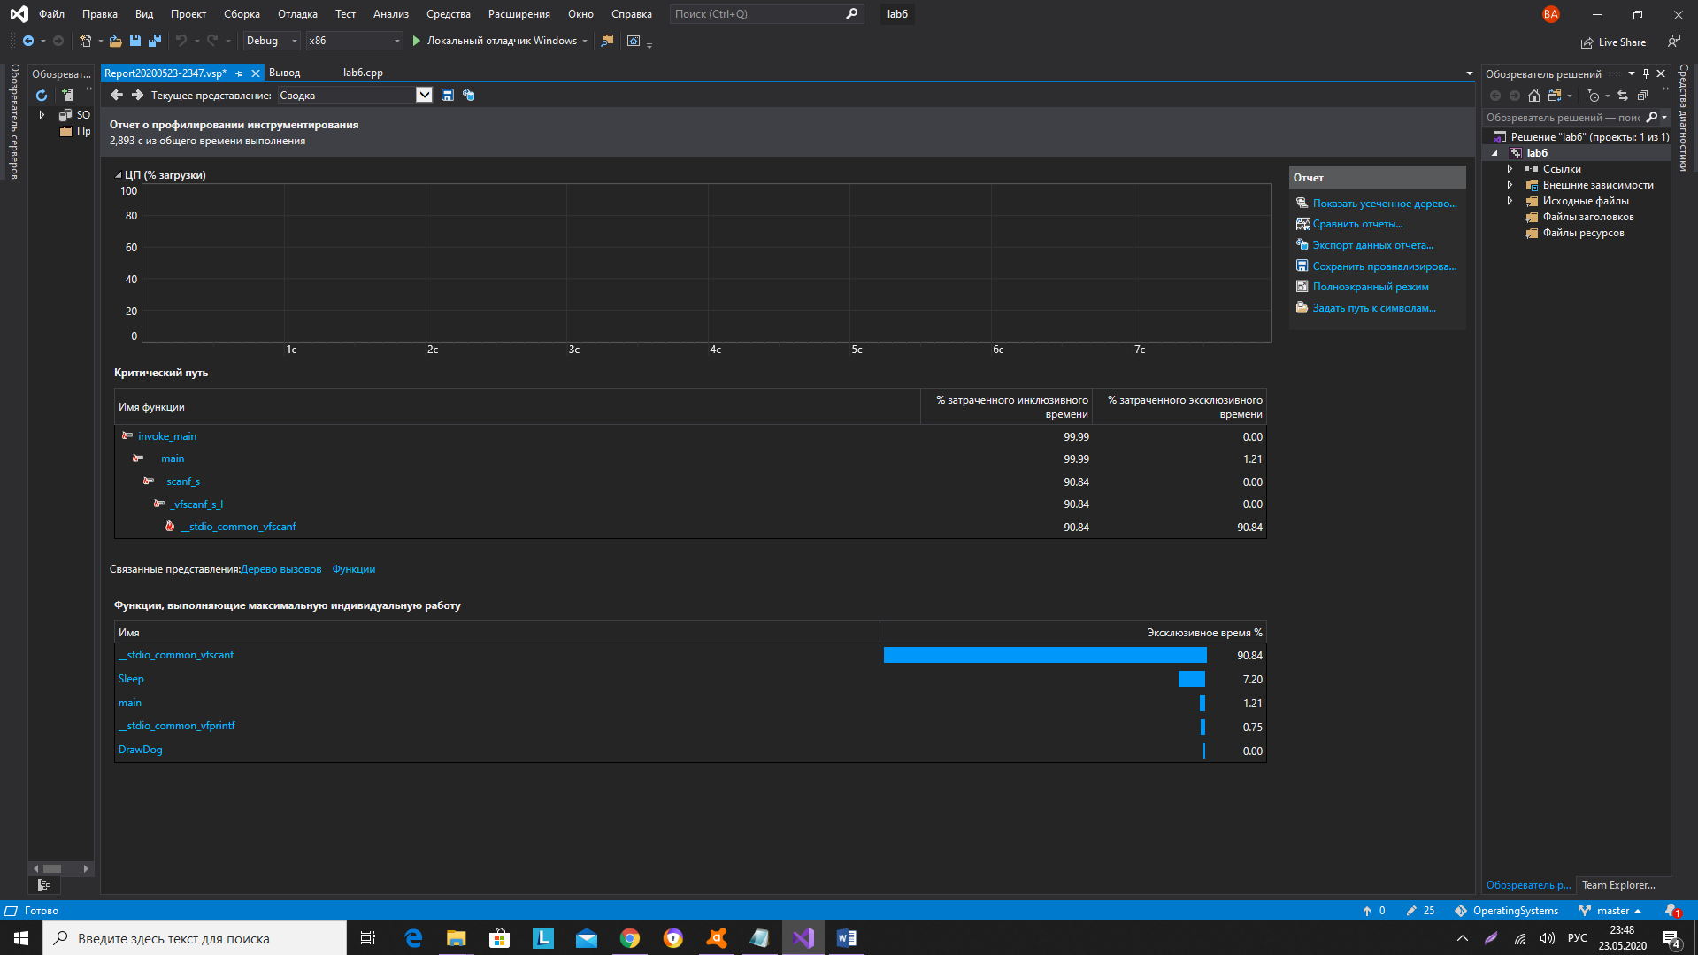2. Виміряні дані про час її роботи.

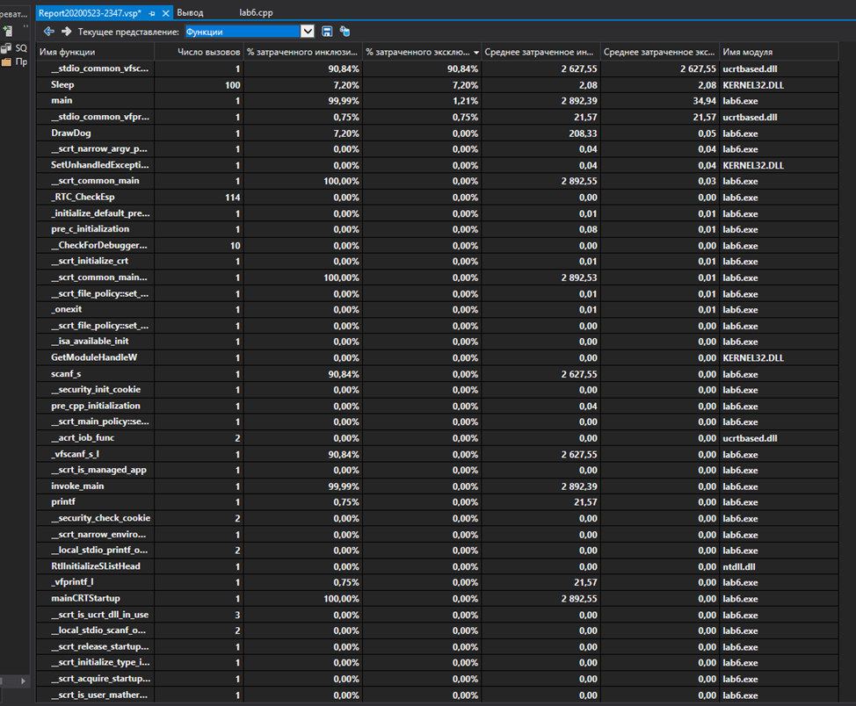

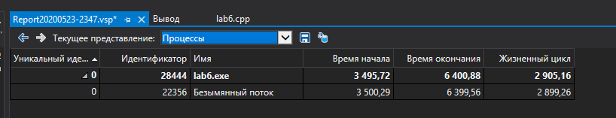

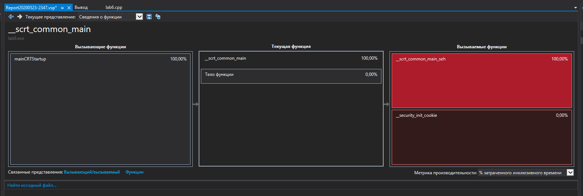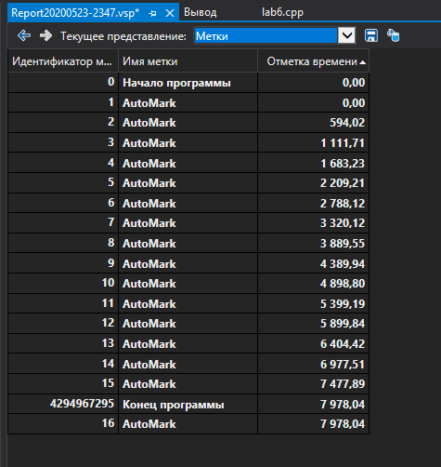

3. Список проведених поліпшень.

Об’єднала дві функції які роблять теж саме (DrawCat and DrawDog) в одну, та по цій причині прибрала switch.

4. Лістинг виправленої програми.

// lab6.cpp : Этот файл содержит функцию "main". Здесь начинается и заканчивается выполнение программы.

//

#include <iostream>

#include<stdio.h>

#include <string>

#include <dos.h>

#include <windows.h>

using namespace std;

void Draw(void)

{

for (int i = 0; i < 100; i++)

{

//process of drawing

Sleep(1);

}

return;

}

int main(void)

{

printf("\n Inside main()\n");

int i = 0;

for (; i < 0xffffff; i++);

Draw();

return 0;

}

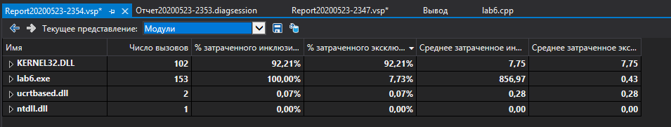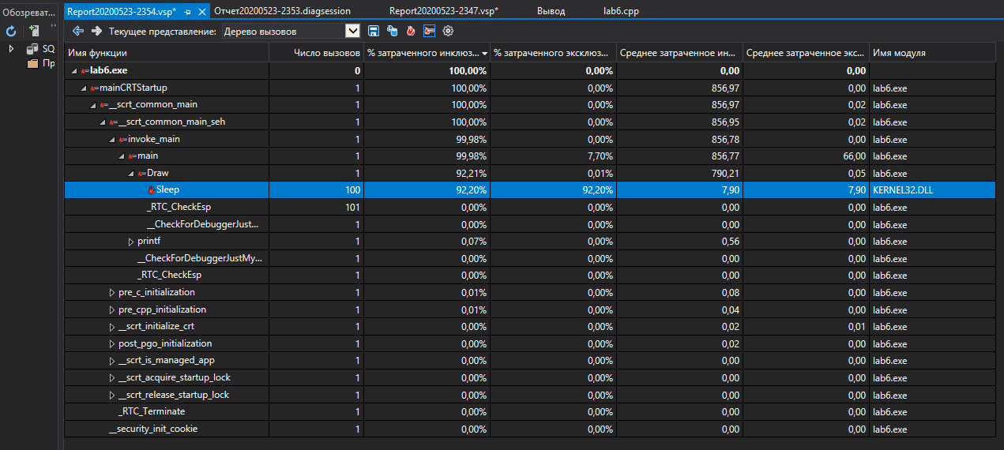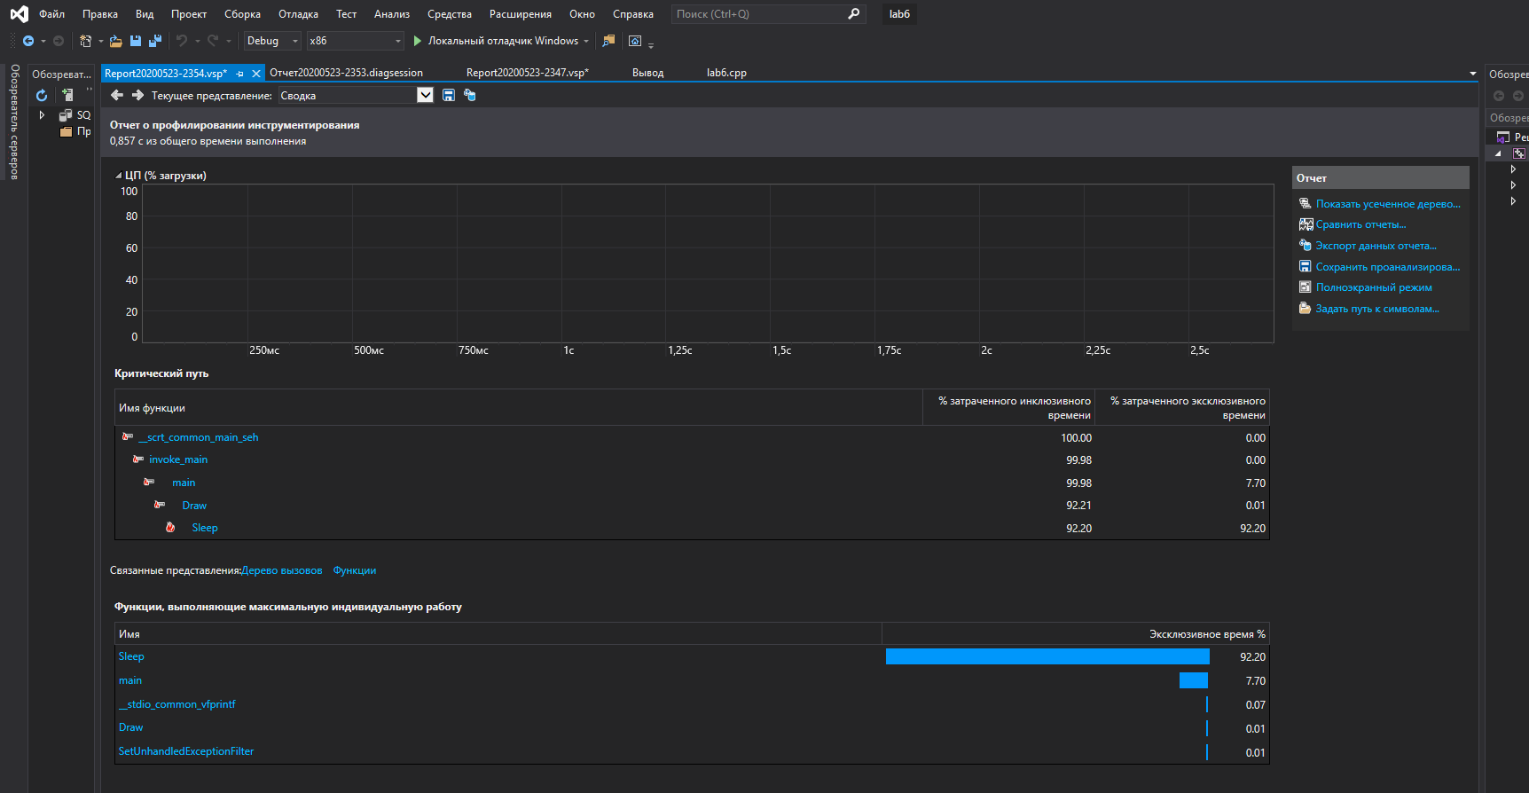5. Виміряні дані про час роботи виправленої програми.

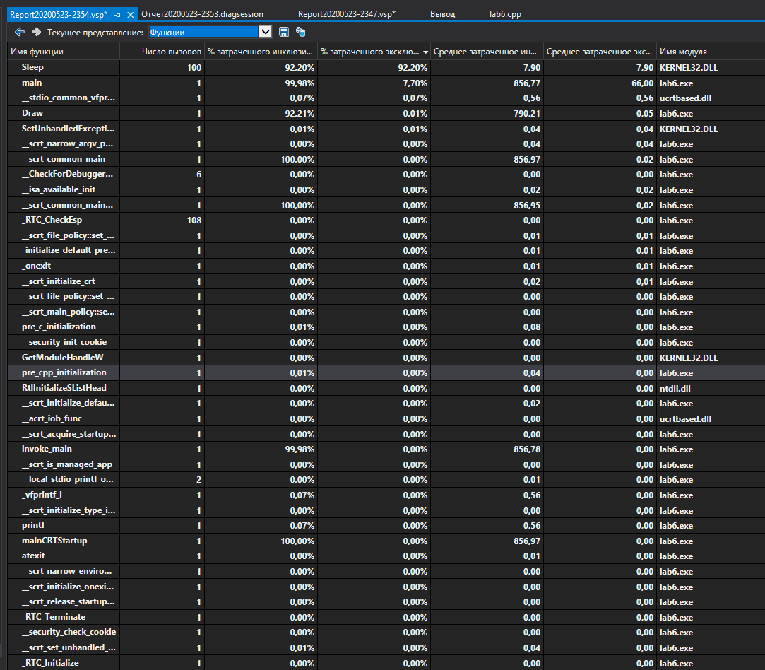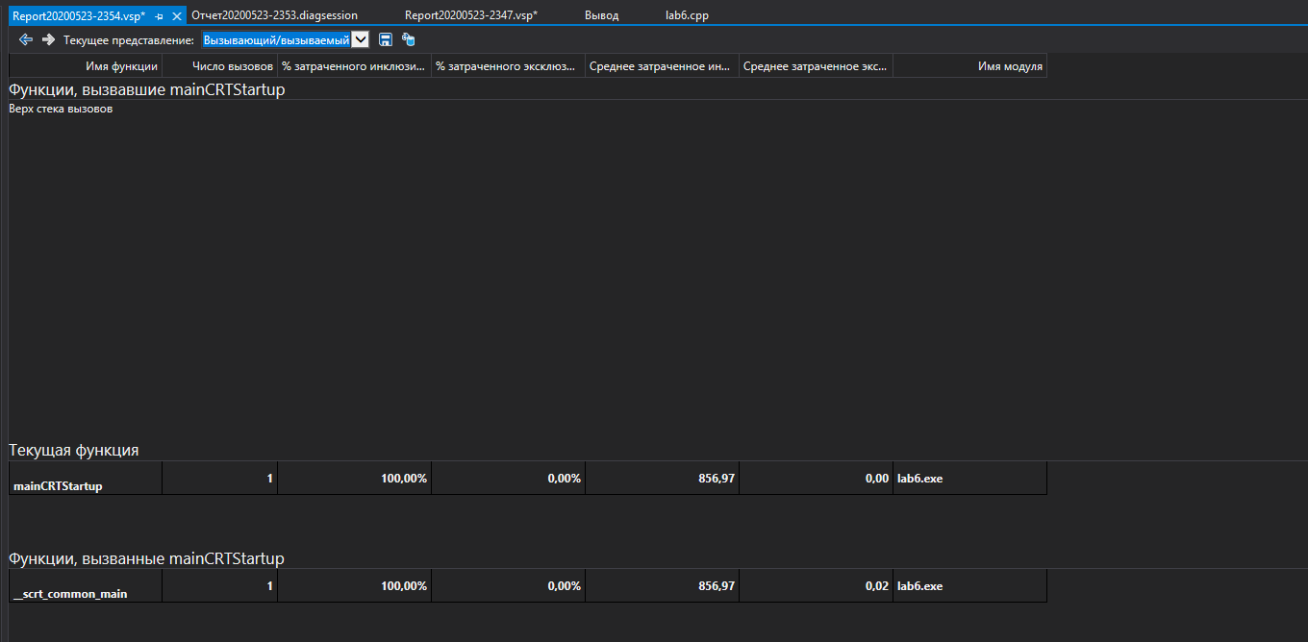

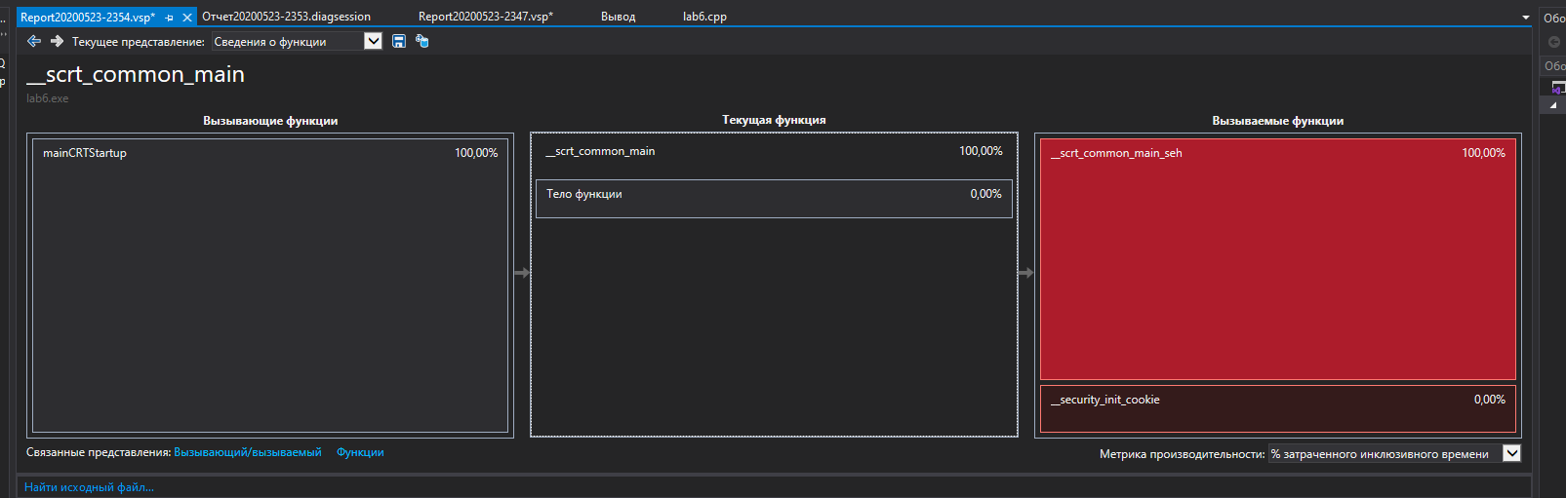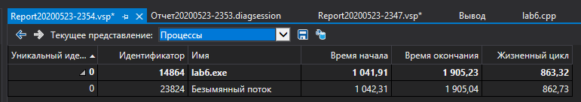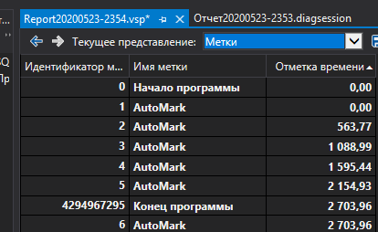

6. Аналіз отриманих результатів.

В початковому варіанті час виконання (життєвий цикл) становив 2905,16, а у виправленому – 863,32.

Отже час виконання після покращення зменшився на 70%/